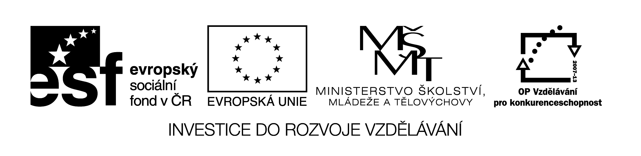
04 M8

Název: ODHAD DRUHÝCH MOCNIN - nová látka

Cíl: Použitím známých pravidel při určování druhých mocnin dokázat odhadnout druhou mocninu a porovnat se skutečností (bez tabulek, kalkulačky) a svůj odhad ověřit. Odhady zdůvodnit použitím kalkulačky.

Časový návrh: 10 min. - 15 minut

Pomůcky: Kalkulačka

Met.pokyny: 1) 5 vykládaných příkladů vyřešit pomocí žáků,odhad a porovnání se skutečností, práce s kalkulačkou (pozor na kapacitu kalkulačky E na displeji).
2) Žáci by si měli uvědomit, že výsledek, ke kterému při hledání druhých mocnin dojdou je reálný (pozor na desetinné čárky apod.)
3) Další 4 příklady samostatně
4) Příklady navíc pro rychlejší žáky

Společně se žáky:

x | odhad x² | porovnání  odhadu / skutečnosti | x²₋ _{kalkulačka}
72,5
491
5,9
880
0,62

Společně se žáky:

x | odhad x² | porovnání  odhadu / skutečnosti | x²₋ _{kalkulačka}
72,5 | = 70² = 4900 | Odhad bude menší | 5256,25
491 | = 500² = 250000 | Odhad bude větší | 241081
5,9 | = 6² = 36 | Odhad bude větší | 34,81
880 | = 900² = 810000 | Odhad bude menší | 774,400
0,62 | = 0,6² =0,36 | Odhad bude menší | 0,3844

Samostatně:
x | odhad x² | skutečnost x²
87,1 | OD. SKUT.
4,9
21415
0,318

Samostatně:
x | odhad x² | skutečnost x²
87,1 | OD. SKUT.  = 90² = 8100 > | 7586,41
4,9 | = 5² = 25 < | 24,01
21415 | = 20000² = 400000000 <  = 21400² = 457960000 < | 458602225
0,318 | = 0,3² = 0,09 | 0,101124

Práce navíc:
x | odhad x² | porovnání  odhadu / skutečnosti | x²₋ _{kalkulačka}
4,2 |  | OD. SKUT.
54,1
235

Práce navíc:
x | odhad x² | porovnání  odhadu / skutečnosti | x²₋ _{kalkulačka}
4,2 | = 4² =16 | OD. SKUT.  < | 17,64
54,1 | = 50² =2500 | < | 2926,81
235 | = 200² =40000 | < | 55225

